**Приложение Д**   
Диаграмма деятельности

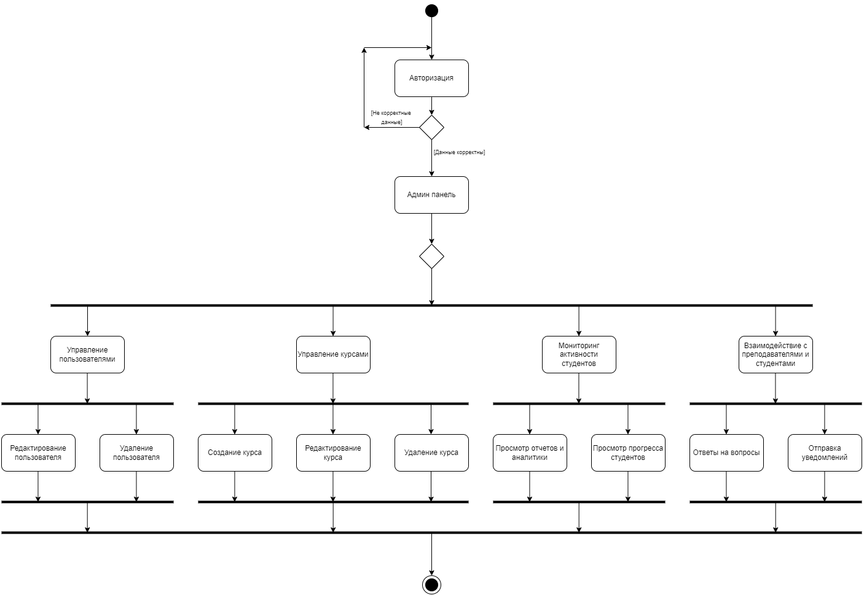Рисунок Д.1 – Диаграмма деятельности